「111年度紡織業客製化行銷輔導措施」
附件
推廣說明會
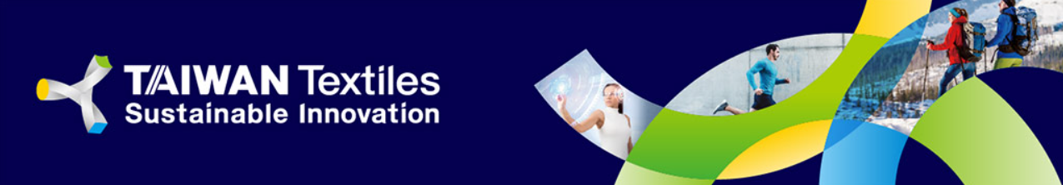

敬邀參加線上推廣說明會，踴躍提案申請
把握政府輔導資源，開創國際市場商機！
經濟部國際貿易局為協助紡織業者開發國際市場商機，持續推動「紡織品整合行銷與商機開發計畫」。本計畫除規劃整合性之商機開發活動外，並針對個別企業提供「客製化行銷輔導措施」服務，受理廠商依據本身國際行銷需求，提出開發商機之客製化輔導方案，廠商可個別提案或聯合多家(2家以上)廠商共同提案，預計選出至少12家廠商接受輔導(其中至少有6家前一年度未受輔導)，凡入選為受輔導廠商者，可獲得本計畫政府輔導經費。
111年度紡織業客製化行銷輔導措施已公告受理申請至本(110)年10月20日止，誠摯邀請紡織業者參加線上說明會，預為瞭解提案方式及相關規範，歡迎踴躍報名參加 (網址https://export.textiles.org.tw )。
■時 間：110年9月15日(週三) 14：30
■方 式：YouTube線上直播 (免費參加，採預約報名方式，於活動前一天發送Email連結提醒)
■議 程：
時 間 | 活動內容 | 主持人 / 主講人
14:10-14:30 | 線上報到
14:30-14:40 | 致詞 | 國際貿易局張淑逸組長
14:40-15:30 | 計畫內容說明 | 紡拓會執行團隊
15:30-16:00 | Q&A | 紡拓會楊曉琴副秘書長 / 執行團隊


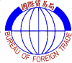
■主辦單位： 經濟部國際貿易局 ■執行單位： 中華民國紡織業拓展會

■本活動係免費參加，歡迎線上報名 (網址：https://export.textiles.org.tw )。

■洽詢專線：計畫辦公室02-2341-7251 #2967王朝正、#2966謝淑如、#2962江逸燕

「111年度紡織業客製化行銷輔導措施」推廣說明會 報名表 (110年9月15日)
公司名稱 |  |  |  |  | 統一編號
電 話 |  |  |  |  | 傳 真
參加者(1) |  | 職稱 |  | E-mail
參加者(2) |  | 職稱 |  | E-mail
您想要瞭解本計畫的問題：

紡拓會辦理本活動，必須取得您的個人資料，依個人資料保護法規定，紡拓會於運作期間內將依法蒐集、處理及利用您所提供之直接或間接識別個人資料(應用區域為全球)，該資料於本表單處理結束後轉入紡拓會資料庫受妥善維護，您並得就個人資料行使個人資料保護法第三條規定之權利。如您詳閱並同意上述內容後，仍願意報名，則視同您同意紡拓會蒐集、處理及利用您的個人資料。

